Тасқала ауданы бойынша 2021-2022 жылдарға арналған жайылымдарды басқару және оларды пайдалану жөніндегі жоспарын бекіту туралы
Батыс Қазақстан облысы Тасқала аудандық мәслихатының 2021 жылғы 5 сәуірдегі № 5-1 шешімі. Батыс Қазақстан облысының Әділет департаментінде 2021 жылғы 8 сәуірде № 6938 болып тіркелді.
Қазақстан Республикасының 2017 жылғы 20 ақпандағы "Жайылымдар туралы" Заңына және Қазақстан Республикасының 2001 жылғы 23 қаңтардағы "Қазақстан Республикасындағы жергілікті мемлекеттік басқару және өзін-өзі басқару туралы" Заңына сәйкес Тасқала аудандық мәслихаты ШЕШІМ ҚАБЫЛДАДЫ:
1. Осы шешімнің қосымшасына сәйкес Тасқала ауданы бойынша 2021-2022 жылдарға арналған жайылымдарды басқару және оларды пайдалану жөніндегі жоспары бекітілсін.
2. Тасқала аудандық мәслихатының 2020 жылғы 21 ақпандағы №44-8 "Тасқала ауданы бойынша 2020-2021 жылдарға арналған жайылымдарды басқару және оларды пайдалану жөніндегі жоспарды бекіту туралы" (Нормативтік құқықтық актілерді мемлекеттік тіркеу тізілімінде №6058 тіркелген, 2020 жылы 4 наурызда Қазақстан Республикасы нормативтік құқықтық актілерінің эталондық бақылау банкінде жарияланған) шешімінің күші жойылды деп танылсын.
3. Тасқала аудандық мәслихат аппаратының басшысы (Т.Шатенова) осы шешімнің әділет органдарында мемлекеттік тіркелуін қамтамасыз етсін.
4. Осы шешім алғашқы ресми жарияланған күнінен бастап қолданысқа енгізіледі.
Сессия төрайымы | А. Бактыгереева
Мәслихат хатшысы | Ж. Бисенгалиева
Тасқала аудандық мәслихатының
2021 жылғы 5 сәуірдегі
№ 5-1 шешіміне қосымша
Тасқала ауданы бойынша 2021-2022 жылдарға арналған жайылымдарды басқару
және оларды пайдалану жөніндегі жоспар
Ескерту. Жоспарға өзгерістер енгізілді – Батыс Қазақстан облысы Тасқала аудандық мәслихатының 06.09.2022 № 29-1 шешімімен (алғашқы ресми жарияланған күнінен бастап қолданысқа енгізіледі).
Осы Тасқала ауданы бойынша 2021-2022 жылдарға арналған жайылымдарды басқару және оларды пайдалану жөніндегі жоспар (бұдан әрі – Жоспар) Қазақстан Республикасының 2017 жылғы 20 ақпандағы "Жайылымдар туралы" Заңына, Қазақстан Республикасының 2001 жылғы 23 қаңтардағы "Қазақстан Республикасындағы жергілікті мемлекеттік басқару және өзін-өзі басқару туралы" Заңына, Қазақстан Республикасы Премьер-Министрінің орынбасары – Қазақстан Республикасы Ауыл шаруашылығы министрінің 2017 жылғы 24 сәуірдегі №173 "Жайылымдарды ұтымды пайдалану қағидаларын бекіту туралы" бұйрығына (Нормативтік құқықтық актілерді мемлекеттік тіркеу тізілімінде №15090 тіркелген), Қазақстан Республикасы Ауыл шаруашылығы министрінің 2015 жылғы 14 сәуірдегі №3-3/332 "Жайылымдардың жалпы алаңына түсетін жүктеменің шекті рұқсат етілетін нормасын бекіту туралы" (Нормативтік құқықтық актілерді мемлекеттік тіркеу тізілімінде №11064 тіркелген) бұйрығына сәйкес әзірленді.
Жоспар жайылымдарды ұтымды пайдалану, жемшөпке қажеттілікті тұрақты қамтамасыз ету және жайылымдардың тозу процестерін болғызбау мақсатында қабылданады.
Жоспар мазмұны:
1) ветеринариялық-санитариялық обьектілер туралы мәліметті осы Жоспардың 1-қосымшасына сәйкес;
2) ауыл шаруашылығы жануарларын жаюдың және айдаудың маусымдық маршруттарын белгілейтін жайылымдарды пайдалану жөніндегі күнтізбелік графигін осы Жоспардың 2-қосымшасына сәйкес;
3) құқық белгілейтін құжаттар негізінде жер санаттары, жер учаскелерінің меншік иелері және жер пайдаланушылар бөлінісінде әкімшілік-аумақтық бірлік аумағында жайылымдардың орналасу схемаларын (карталарын) осы Жоспардың 3, 4, 5, 6, 7, 8, 9, 10, 11-қосымшаларына сәйкес;
4) жайылымдардың, оның ішінде маусымдық жайылымдардың сыртқы және ішкі шекаралары мен алаңдары, жайылымдық инфрақұрылым объектілері белгіленген карталарын осы Жоспардың 12, 13, 14, 15, 16, 17, 18, 19, 20-қосымшаларына сәйкес;
5) жайылым пайдаланушылардың су тұтыну нормасына сәйкес жасалған су көздеріне (көлдерге, өзендерге, тоғандарға, апандарға, суару немесе суландыру каналдарына, құбырлы немесе шахталы құдықтарға) қол жеткізу схемаларын осы Жоспардың 21, 22, 23, 24, 25, 26, 27, 28, 29-қосымшаларына сәйкес;
6) жайылымы жоқ жеке және (немесе) заңды тұлғалардың ауыл шаруашылығы жануарларының мал басын орналастыру үшін жайылымдарды қайта бөлу және оны берілетін жайылымдарға ауыстыру схемаларын осы Жоспардың 30, 31, 32, 33, 34, 35, 36, 37, 38-қосымшаларына сәйкес;
7) аудандық маңызы бар қала, кент, ауыл, ауылдық округ маңында орналасқан жайылымдармен қамтамасыз етілмеген жеке және (немесе) заңды тұлғалардың ауыл шаруашылығы жануарларының мал басын шалғайдағы жайылымдарға орналастыру схемаларын осы Жоспардың 39, 40, 41, 42, 43, 44, 45, 46, 47-қосымшаларына сәйкес;
8) тиісті әкімшілік-аумақтық бірлікте жайылымдарды ұтымды пайдалану үшін қажетті өзге де талаптарды қамтуға тиіс.
Жоспар жайылымдарды геоботаникалық зерттеп-қараудың жай-күйі туралы мәліметтер, ветеринариялық-санитариялық объектілер туралы мәліметтер, иелерін - жайылым пайдаланушыларды, жеке және (немесе) заңды тұлғаларды көрсете отырып, ауыл шаруашылығы жануарлары мал басының саны туралы деректер, ауыл шаруашылығы жануарларының түрлері мен жыныстық жас топтары бойынша қалыптастырылған үйірлердің, отарлардың, табындардың саны туралы деректер, шалғайдағы жайылымдарда жаю үшін ауыл шаруашылығы жануарларының мал басын қалыптастыру туралы мәліметтер, екпе және аридтік жайылымдарда ауыл шаруашылығы жануарларын жаю ерекшеліктері, малды айдап өтуге арналған сервитуттер туралы мәліметтер, мемлекеттік органдар, жеке және (немесе) заңды тұлғалар берген өзге де деректер ескеріле отырып қабылданды.
Әкімшілік-аумақтық бөлініс бойынша Тасқала ауданында 9 ауылдық округтер, 28 ауылдық елді - мекендер орналасқан.
Тасқала ауданының жалпы көлемі 806 805га, оның ішінде жайылымдық жерлер 310 804,9 га.
Санаттар бойынша жерлер бөлінісі:
ауыл шаруашылығы мақсатындағы жерлер – 494 977 га;
елді мекен жерлері – 134 577 га;
өнеркәсiп, көлiк, байланыс, ғарыш қызметі, қорғаныс, ұлттық қауіпсіздік мұқтажына арналған жерлер және ауыл шаруашылығына арналмаған өзге де жерлер – 3001 га;
ерекше қорғалатын табиғи аумақтардың жерi, сауықтыру мақсатындағы, рекреациялық және тарихи-мәдени мақсаттағы жерлер – 175 га;
су қорының жерлері – 978 га;
қордағы жерлер – 173 096,9 га.
Жайылымдар ауданның табиғи-климаттық ерекшелігіне байланысты табиғи жайылымдар болып табылады. Екпе және аридтік жайылымдар аудан аумағында жоқ.
Топырағы солтүстіктен оңтүстікке қарай қоңыр каштан, каштан (қоңырқай) және ашық каштан топырақтары басым.
Өсімдік жамылғысы құрамы сояу түбірлі (қалампыр, гүлкірке), тамырсабақтылар (бурыл бөденешөп, қызылбояулар), атпа бұтақ сабақтылар (жусан) және шымды (түймедақ, ақ жусанды бетеге) тектес өсімдіктерден тұрады.
1978 жылы жүргізілген жайылымдарды геоботаникалық тексерісінің деректеріне сәйкес жайылымдық алқаптардың орташа өнімділігі 3,5 центнер/га құрайды.
Жайылымдардағы жемдердің қоры ұзақтығы 180-200 күн жайылым кезеңінде пайдаланылады.
Аудан аумағындағы негізігі жайылым пайдаланушылары ауыл шаруашылығы құрылымдары болып табылады. Аудан тұрғындарының мал басы елді-мекендерге тиесілі жерлерде бағылады.
Ауданда 3 мал дәрігерлік пункттері, 8 мал тоғыту орындары,15 мал көмінділері бар.
Қазіргі уақытта Тасқала ауданында мүйізді ірі қара 31629 бас, ұсақ мал 70530 бас, 13573 бас жылқы саналады.
Ауданның кейбір ауылдық округтерінде жеке аулаларда мал басының өсуіне байланысты 7494,39 гектар жайылымдық алқаптардың жетіспеушілігі байқалады, оның ішінде Амангелді ауылдық округінде 3088,23 га, Тасқала ауылдық округінде 3577,52 га, Мерей ауылдық округінде 828,64 га.
Шаруа қожалықтарына қосымша 30458,1 га жайылымдық жерлер қажет болса, барлық аудан көлеміндегі мал басына шаққанда 37952,49 га жайылымдық алқаптардың жетіспеушілігі байқалады.
Бұл мәселелерді шешу үшін мемлекеттік қордан жайылымдық алқаптарды ұтымды бөлу және елді мекен, ауыл шаруашылық мақсатындағы және Тасқала ауданының қордағы жерлерінен бөлу есебінен ұлғайту қажет.
Күні бүгін Тасқала ауданының босалқы жер қорында 92626,1 га жайылымдық жер учаскелері бар.
9) жергілікті жағдайлар мен ерекшеліктерге қарай жеке ауладағы ауыл шаруашылығы жануарларын жаюға халық мұқтажын қанағаттандыру үшін қажетті жайылымдардың сыртқы мен ішкі шекаралары және алаңдары белгіленген карталарын осы Жоспардың 48, 49, 50, 51, 52, 53, 54, 55, 56 қосымшаларына сәйкес.
Тасқала ауданы бойынша
2021-2022 жылдарға арналған
жайылымдарды басқару және
оларды пайдалану жөніндегі
Жоспарға 1-қосымша
Ветеринариялық-санитариялық обьектілер туралы мәлімет
Реттік саны | Ауылдық округ | Мал дәрігерлік пункттері | Мал тоғыту орындары | Мал көмінділері
1 | Ақтау | 0 | 1 | 2
2 | Амангелді | 0 | 0 | 2
3 | Достық | 0 | 2 | 3
4 | Қазақстан | 0 | 1 | 1
5 | Қосшы | 1 | 1 | 2
6 | Мерей | 1 | 0 | 1
7 | Мереке | 0 | 1 | 1
8 | Тасқала | 1 | 2 | 3
9 | Шежін | 0 | 0 | 0
Барлығы |  | 3 | 8 | 15
Тасқала ауданы бойынша
2021-2022 жылдарға арналған
жайылымдарды басқару және
оларды пайдалану жөніндегі
Жоспарға 2-қосымша
Ауыл шаруашылығы жануарларын жаюдың және айдаудың маусымдық
маршруттарын белгілейтін жайылымдарды пайдалану жөніндегі күнтізбелік графигі
№ | Ауылдық округ атауы | Шалғай жайылымға малдардың айдап шығарылу мерзімі | Шалғай жайылымнан малдардың қайтарылу мерзімі | Ескерту
1 | Ақтау | Сәуірдің бірінші жартысы | Қазан екінші онкүндігі
2 | Амангелді | Сәуірдің бірінші жартысы | Қазан екінші онкүндігі
3 | Достық | Сәуірдің бірінші жартысы | Қазан екінші онкүндігі
4 | Қазақстан | Сәуірдің бірінші жартысы | Қазан екінші онкүндігі
5 | Қосшы | Сәуірдің бірінші жартысы | Қазан екінші онкүндігі
6 | Мерей | Сәуірдің бірінші жартысы | Қазан екінші онкүндігі
7 | Мереке | Сәуірдің бірінші жартысы | Қазан екінші онкүндігі
8 | Тасқала | Сәуірдің бірінші жартысы | Қазан екінші онкүндігі
9 | Шежін | Сәуірдің бірінші жартысы | Қазан екінші онкүндігі
Тасқала ауданы бойынша
2021-2022 жылдарға арналған
жайылымдарды басқару және
оларды пайдалану жөніндегі
Жоспарға 3-қосымша
Құқық белгілейтін құжаттар негізінде жер санаттары, жер учаскелерінің меншік иелері
және жер пайдаланушылар бөлінісінде әкімшілік-аумақтық бірлік аумағында
жайылымдардың орналасу схемасы (картасы)
Ақтау ауылдық округі

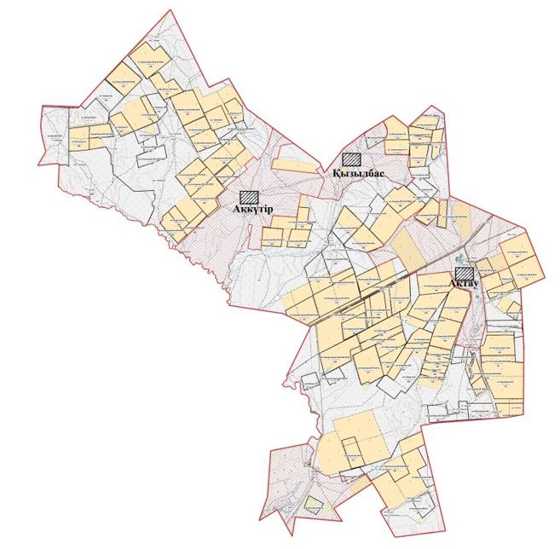

Тасқала ауданы бойынша
2021-2022 жылдарға арналған
жайылымдарды басқару және
оларды пайдалану жөніндегі
Жоспарға 4-қосымша
Құқық белгілейтін құжаттар негізінде жер санаттары, жер учаскелерінің меншік иелері
және жер пайдаланушылар бөлінісінде әкімшілік-аумақтық бірлік аумағында
жайылымдардың орналасу схемасы (картасы)
Амангелді ауылдық округі

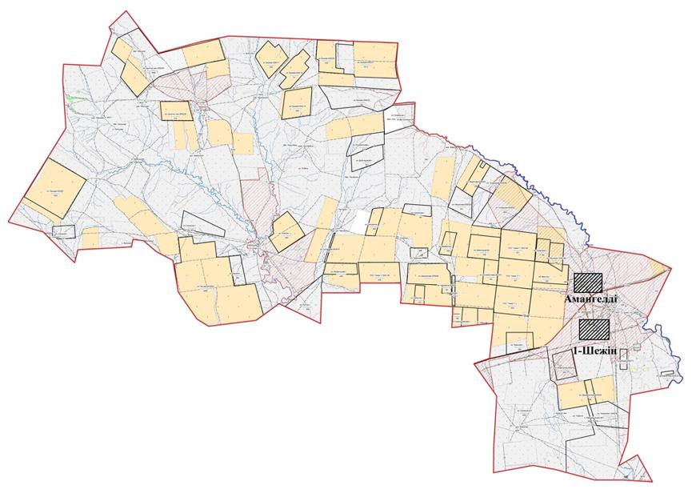

Тасқала ауданы бойынша
2021-2022 жылдарға арналған
жайылымдарды басқару және
оларды пайдалану жөніндегі
Жоспарға 5-қосымша
Құқық белгілейтін құжаттар негізінде жер санаттары, жер учаскелерінің меншік иелері
және жер пайдаланушылар бөлінісінде әкімшілік-аумақтық бірлік аумағында
жайылымдардың орналасу схемасы (картасы)
Достық ауылдық округі

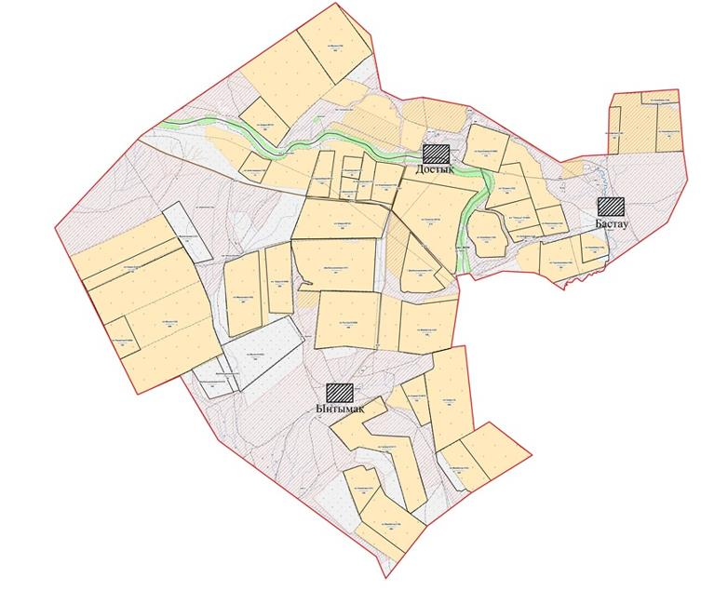

Тасқала ауданы бойынша
2021-2022 жылдарға арналған
жайылымдарды басқару және
оларды пайдалану жөніндегі
Жоспарға 6-қосымша
Құқық белгілейтін құжаттар негізінде жер санаттары, жер учаскелерінің меншік иелері
және жер пайдаланушылар бөлінісінде әкімшілік-аумақтық бірлік аумағында
жайылымдардың орналасу схемасы (картасы)
Қазақстан ауылдық округі

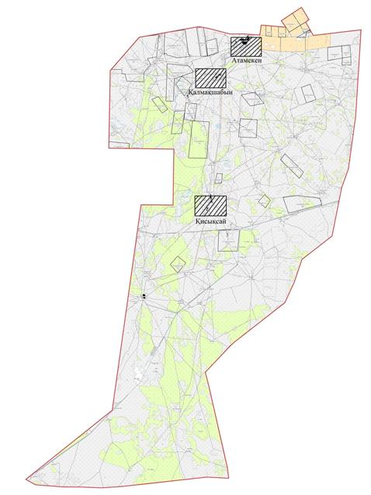

Тасқала ауданы бойынша
2021-2022 жылдарға арналған
жайылымдарды басқару және
оларды пайдалану жөніндегі
Жоспарға 7-қосымша
Құқық белгілейтін құжаттар негізінде жер санаттары, жер учаскелерінің меншік иелері
және жер пайдаланушылар бөлінісінде әкімшілік-аумақтық бірлік аумағында
жайылымдардың орналасу схемасы (картасы)
Қосшы ауылдық округі

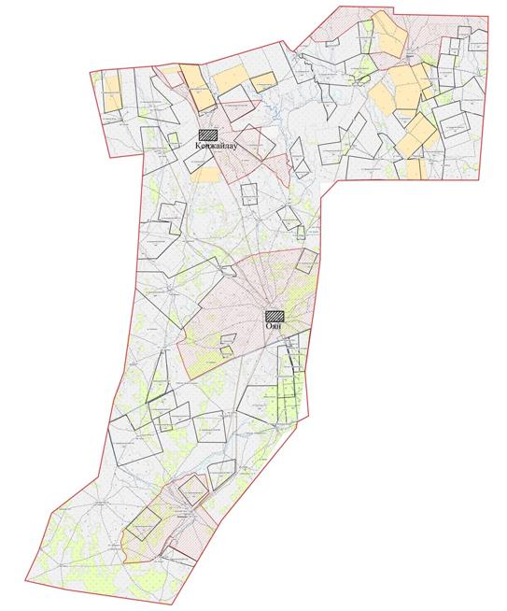

Тасқала ауданы бойынша
2021-2022 жылдарға арналған
жайылымдарды басқару және
оларды пайдалану жөніндегі
Жоспарға 8-қосымша
Құқық белгілейтін құжаттар негізінде жер санаттары, жер учаскелерінің меншік иелері
және жер пайдаланушылар бөлінісінде әкімшілік-аумақтық бірлік аумағында
жайылымдардың орналасу схемасы (картасы)
Мерей ауылдық округі

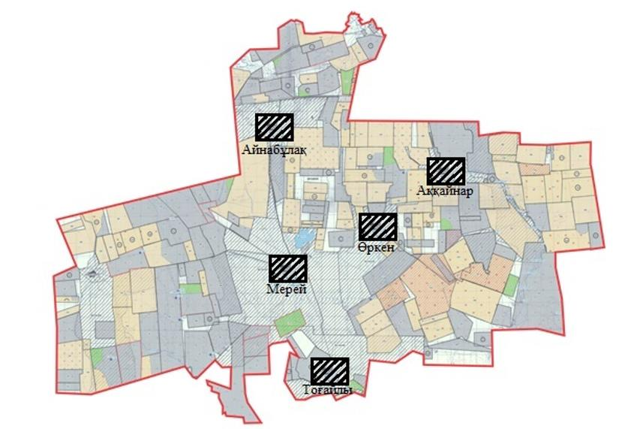

Тасқала ауданы бойынша
2021-2022 жылдарға арналған
жайылымдарды басқару және
оларды пайдалану жөніндегі
Жоспарға 9-қосымша
Құқық белгілейтін құжаттар негізінде жер санаттары, жер учаскелерінің меншік иелері
және жер пайдаланушылар бөлінісінде әкімшілік-аумақтық бірлік аумағында
жайылымдардың орналасу схемасы (картасы)
Мереке ауылдық округі

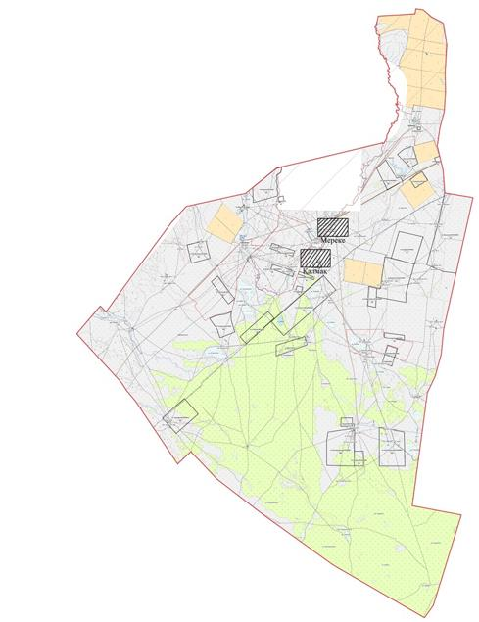

Тасқала ауданы бойынша
2021-2022 жылдарға арналған
жайылымдарды басқару және
оларды пайдалану жөніндегі
Жоспарға 10-қосымша
Құқық белгілейтін құжаттар негізінде жер санаттары, жер учаскелерінің меншік иелері
және жер пайдаланушылар бөлінісінде әкімшілік-аумақтық бірлік аумағында
жайылымдардың орналасу схемасы (картасы)
Тасқала ауылдық округі

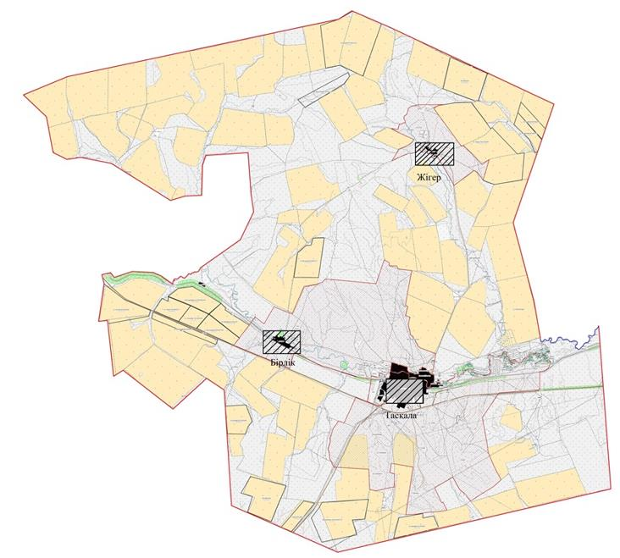

Тасқала ауданы бойынша
2021-2022 жылдарға арналған
жайылымдарды басқару және
оларды пайдалану жөніндегі
Жоспарға 11-қосымша
Құқық белгілейтін құжаттар негізінде жер санаттары, жер учаскелерінің меншік иелері
және жер пайдаланушылар бөлінісінде әкімшілік-аумақтық бірлік аумағында
жайылымдардың орналасу схемасы (картасы)
Шежін ауылдық округі

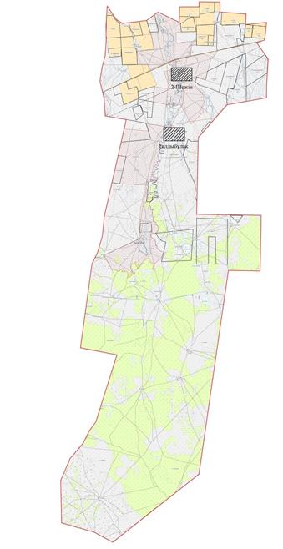

Тасқала ауданы бойынша
2021-2022 жылдарға арналған
жайылымдарды басқару және
оларды пайдалану жөніндегі
Жоспарға 12-қосымша
Жайылымдардың, оның ішінде маусымдық жайылымдардың сыртқы және ішкі
шекаралары мен алаңдары, жайылымдық инфрақұрылым объектілері белгіленген
картасы
Ақтау ауылдық округі

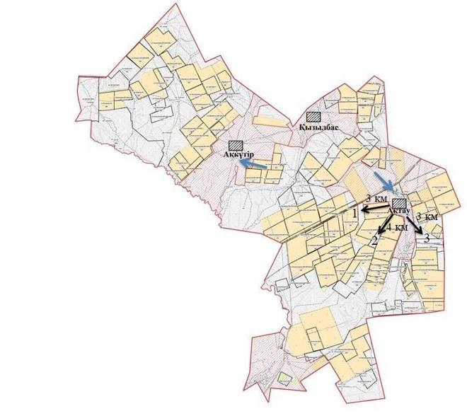
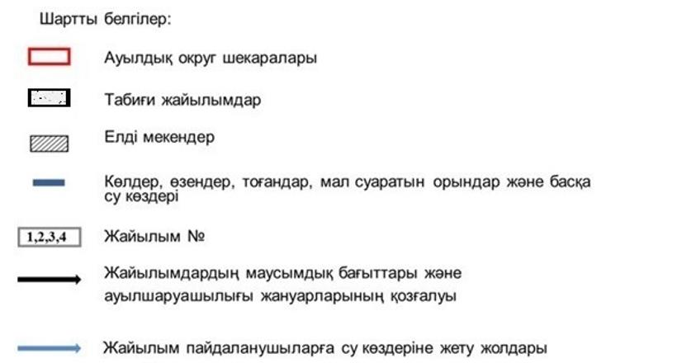

Тасқала ауданы бойынша
2021-2022 жылдарға арналған
жайылымдарды басқару және
оларды пайдалану жөніндегі
Жоспарға 13-қосымша
Жайылымдардың, оның ішінде маусымдық жайылымдардың сыртқы және ішкі
шекаралары мен алаңдары, жайылымдық инфрақұрылым объектілері белгіленген
картасы
Амангелді ауылдық округі

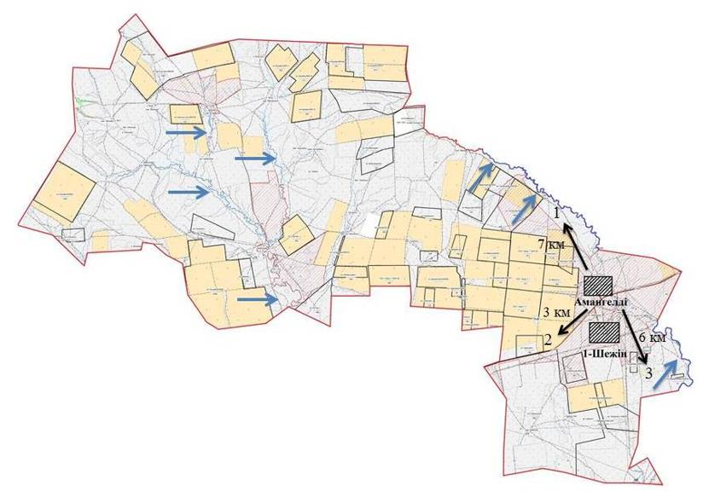
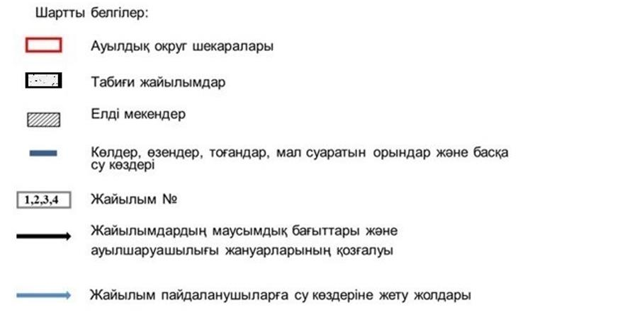

Тасқала ауданы бойынша
2021-2022 жылдарға арналған
жайылымдарды басқару және
оларды пайдалану жөніндегі
Жоспарға 14-қосымша
Жайылымдардың, оның ішінде маусымдық жайылымдардың сыртқы және ішкі
шекаралары мен алаңдары, жайылымдық инфрақұрылым объектілері белгіленген
картасы
Достық ауылдық округі

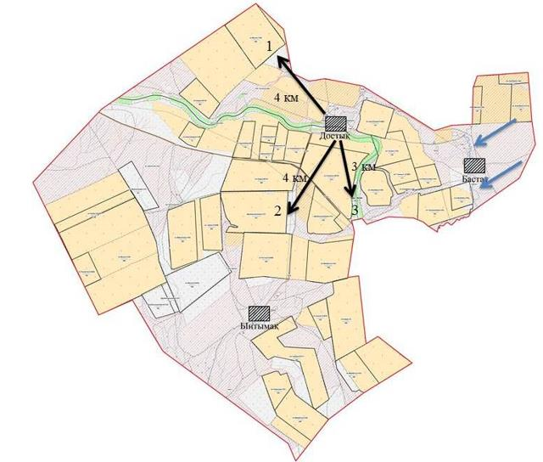
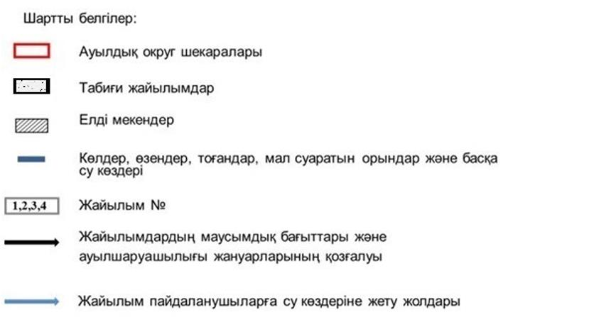

Тасқала ауданы бойынша
2021-2022 жылдарға арналған
жайылымдарды басқару және
оларды пайдалану жөніндегі
Жоспарға 15-қосымша
Жайылымдардың, оның ішінде маусымдық жайылымдардың сыртқы және ішкі
шекаралары мен алаңдары, жайылымдық инфрақұрылым объектілері белгіленген
картасы
Қазақстан ауылдық округі

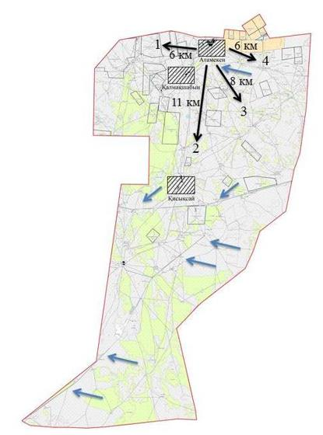
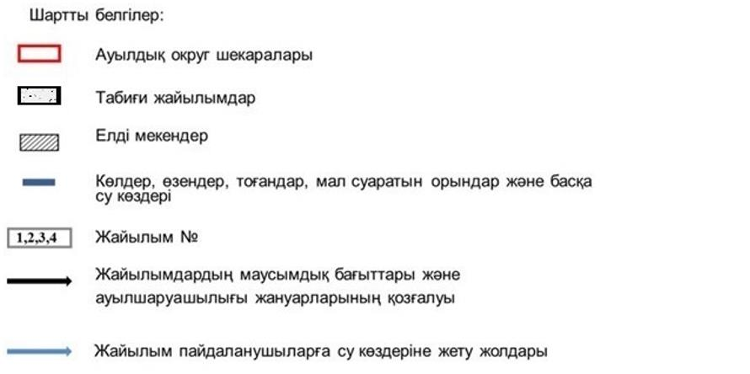

Тасқала ауданы бойынша
2021-2022 жылдарға арналған
жайылымдарды басқару және
оларды пайдалану жөніндегі
Жоспарға 16-қосымша
Жайылымдардың, оның ішінде маусымдық жайылымдардың сыртқы және ішкі
шекаралары мен алаңдары, жайылымдық инфрақұрылым объектілері белгіленген
картасы
Қосшы ауылдық округі

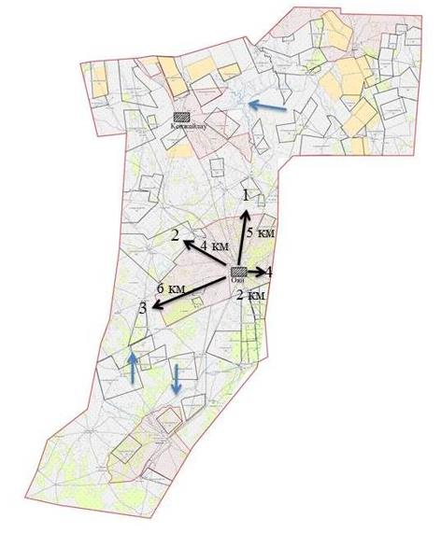
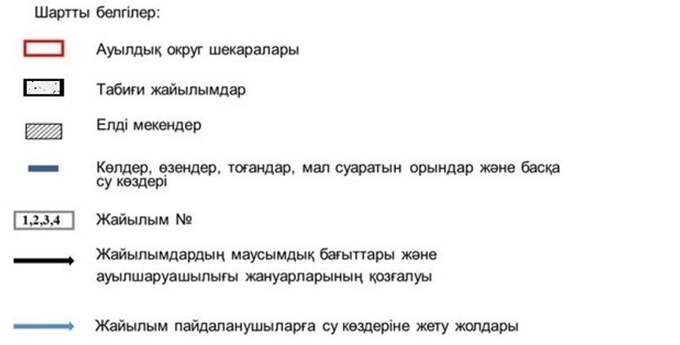

Тасқала ауданы бойынша
2021-2022 жылдарға арналған
жайылымдарды басқару және
оларды пайдалану жөніндегі
Жоспарға 17-қосымша
Жайылымдардың, оның ішінде маусымдық жайылымдардың сыртқы және ішкі
шекаралары мен алаңдары, жайылымдық инфрақұрылым объектілері белгіленген
картасы
Мерей ауылдық округі

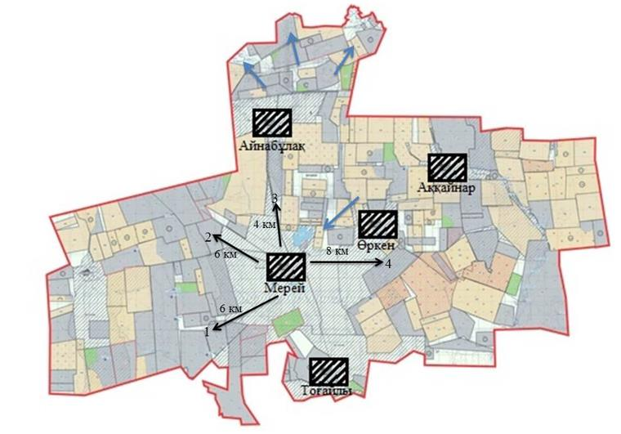
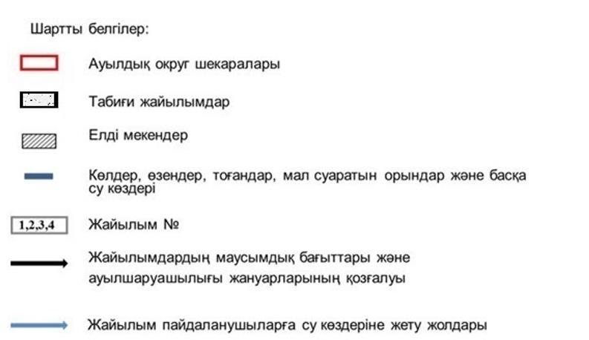

Тасқала ауданы бойынша
2021-2022 жылдарға арналған
жайылымдарды басқару және
оларды пайдалану жөніндегі
Жоспарға 18-қосымша
Жайылымдардың, оның ішінде маусымдық жайылымдардың сыртқы және ішкі
шекаралары мен алаңдары, жайылымдық инфрақұрылым объектілері белгіленген
картасы
Мереке ауылдық округі

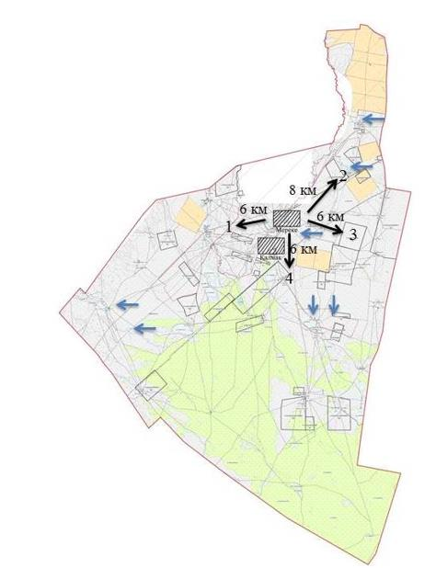
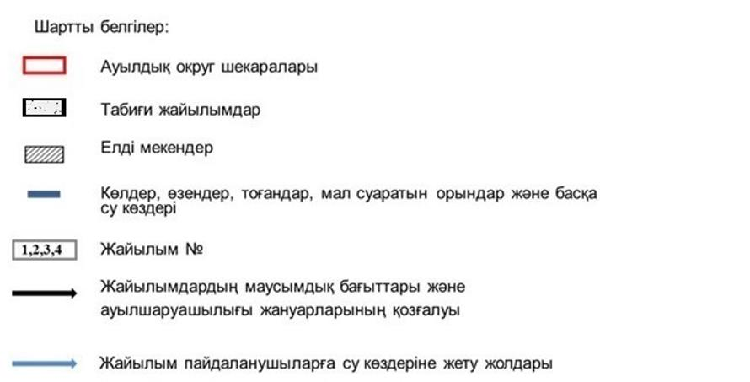

Тасқала ауданы бойынша
2021-2022 жылдарға арналған
жайылымдарды басқару және
оларды пайдалану жөніндегі
Жоспарға 19-қосымша
Жайылымдардың, оның ішінде маусымдық жайылымдардың сыртқы және ішкі
шекаралары мен алаңдары, жайылымдық инфрақұрылым объектілері белгіленген
картасы
Тасқала ауылдық округі

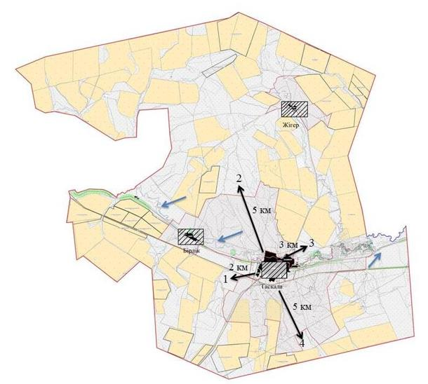
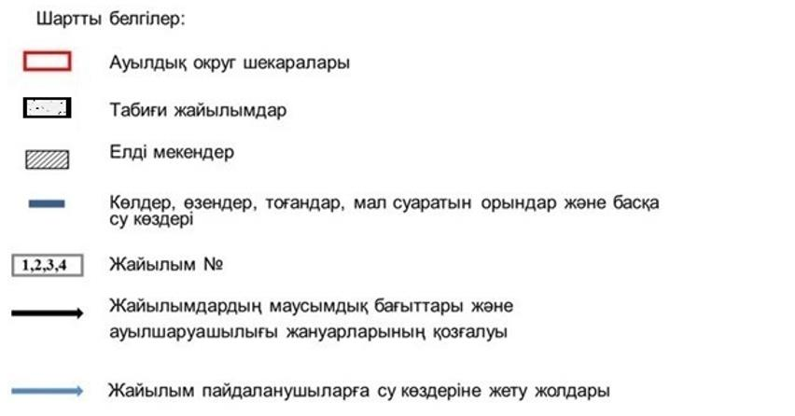

Тасқала ауданы бойынша
2021-2022 жылдарға арналған
жайылымдарды басқару және
оларды пайдалану жөніндегі
Жоспарға 20-қосымша
Жайылымдардың, оның ішінде маусымдық жайылымдардың сыртқы және ішкі
шекаралары мен алаңдары, жайылымдық инфрақұрылым объектілері белгіленген
картасы
Шежін ауылдық округі

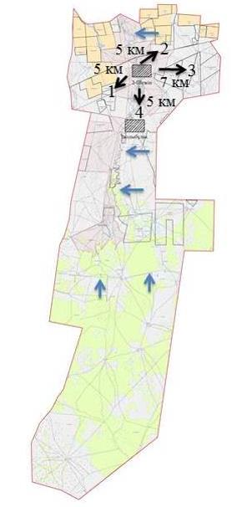
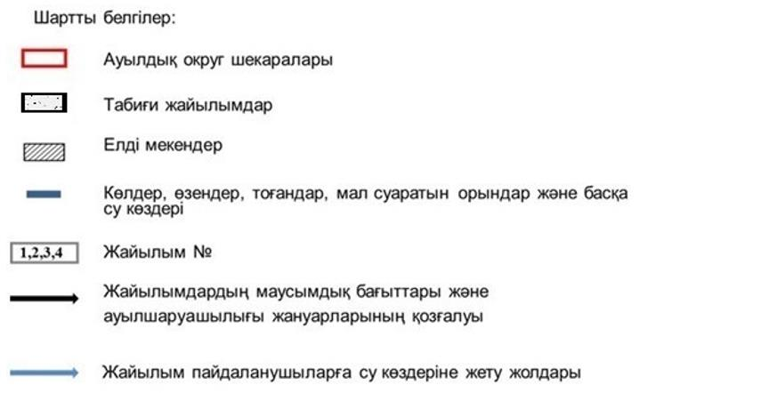

Тасқала ауданы бойынша
2021-2022 жылдарға арналған
жайылымдарды басқару және
оларды пайдалану жөніндегі
Жоспарға 21-қосымша
Жайылым пайдаланушылардың су тұтыну нормасына сәйкес жасалған су көздеріне
(көлдерге, өзендерге, тоғандарға, апандарға, суару немесе суландыру каналдарына,
құбырлы немесе шахталы құдықтарға) қол жеткізу схемасы
Ақтау ауылдық округі

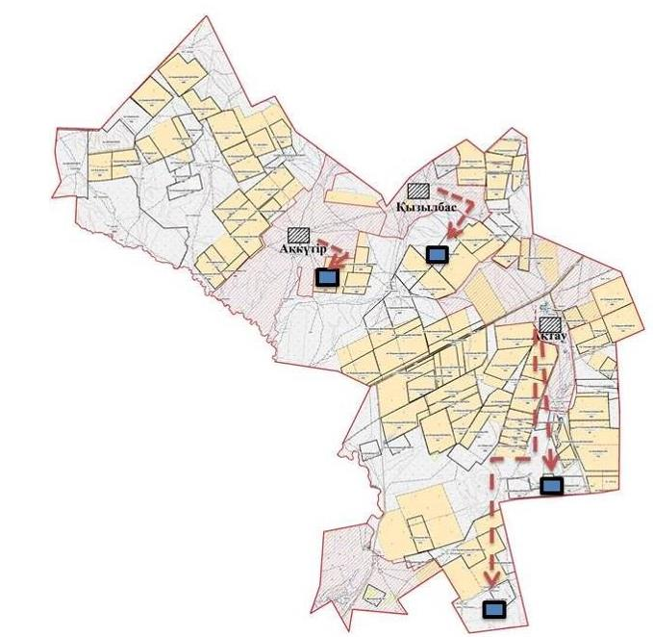
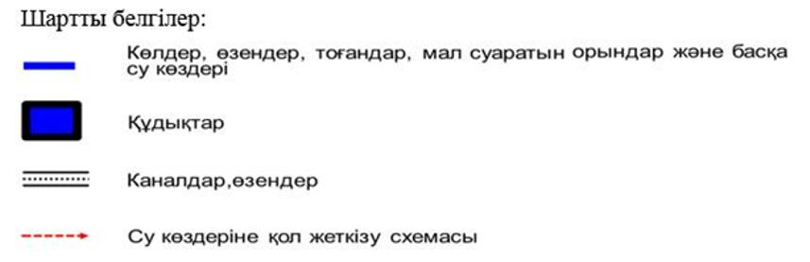

Тасқала ауданы бойынша
2021-2022 жылдарға арналған
жайылымдарды басқару және
оларды пайдалану жөніндегі
Жоспарға 22-қосымша
Жайылым пайдаланушылардың су тұтыну нормасына сәйкес жасалған су көздеріне
(көлдерге, өзендерге, тоғандарға, апандарға, суару немесе суландыру каналдарына,
құбырлы немесе шахталы құдықтарға) қол жеткізу схемасы
Амангелді ауылдық округі

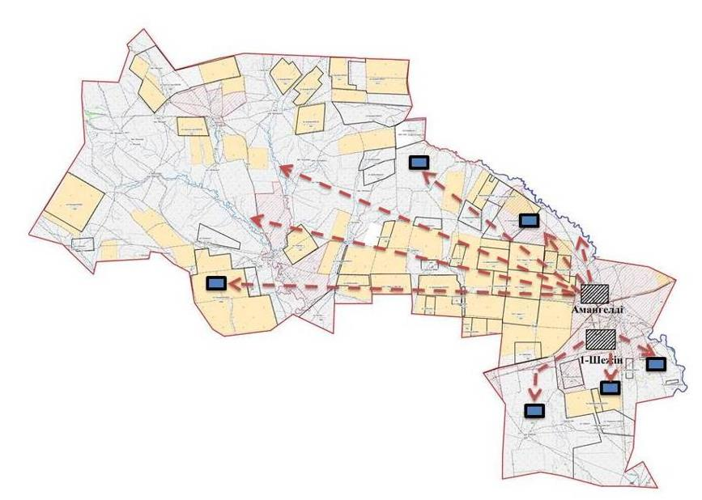

Тасқала ауданы бойынша
2021-2022 жылдарға арналған
жайылымдарды басқару және
оларды пайдалану жөніндегі
Жоспарға 23-қосымша
Жайылым пайдаланушылардың су тұтыну нормасына сәйкес жасалған су көздеріне
(көлдерге, өзендерге, тоғандарға, апандарға, суару немесе суландыру каналдарына,
құбырлы немесе шахталы құдықтарға) қол жеткізу схемасы
Достық ауылдық округі

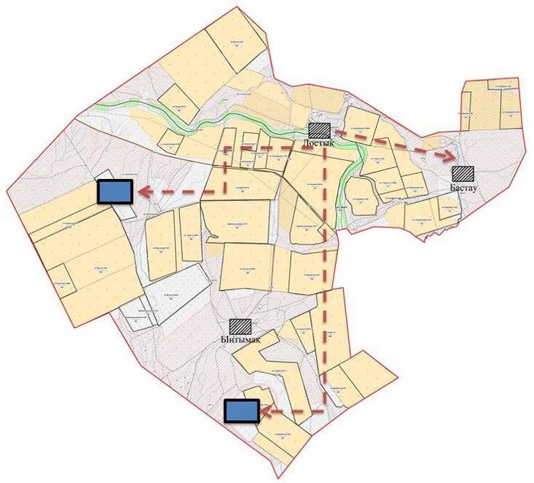
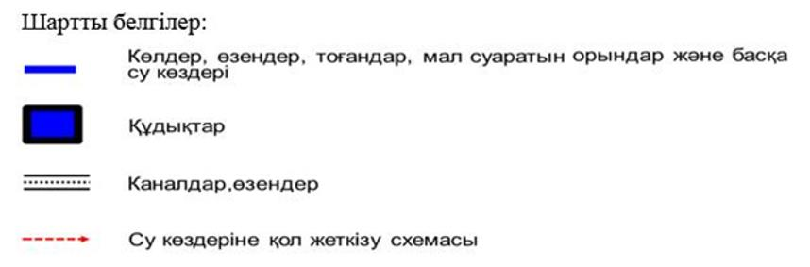

Тасқала ауданы бойынша
2021-2022 жылдарға арналған
жайылымдарды басқару және
оларды пайдалану жөніндегі
Жоспарға 24-қосымша
Жайылым пайдаланушылардың су тұтыну нормасына сәйкес жасалған су көздеріне
(көлдерге, өзендерге, тоғандарға, апандарға, суару немесе суландыру каналдарына,
құбырлы немесе шахталы құдықтарға) қол жеткізу схемасы
Қазақстан ауылдық округі

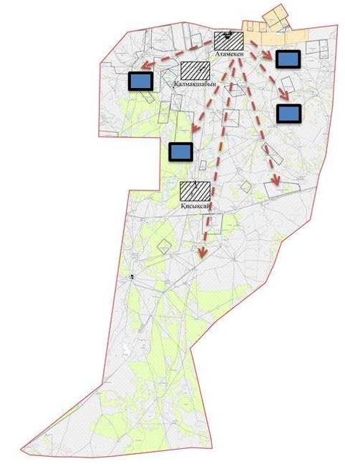
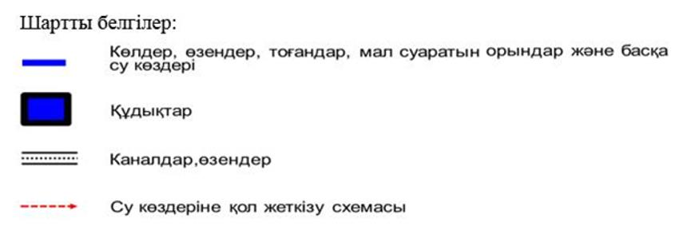

Тасқала ауданы бойынша
2021-2022 жылдарға арналған
жайылымдарды басқару және
оларды пайдалану жөніндегі
Жоспарға 25-қосымша
Жайылым пайдаланушылардың су тұтыну нормасына сәйкес жасалған су көздеріне
(көлдерге, өзендерге, тоғандарға, апандарға, суару немесе суландыру каналдарына,
құбырлы немесе шахталы құдықтарға) қол жеткізу схемасы
Қосшы ауылдық округі

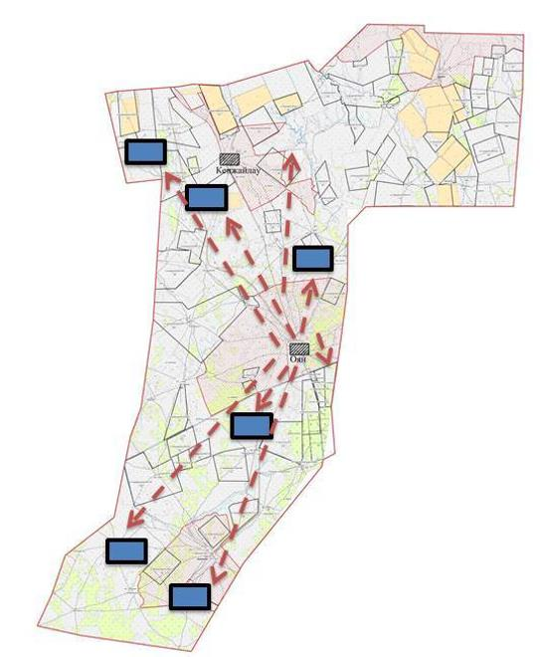
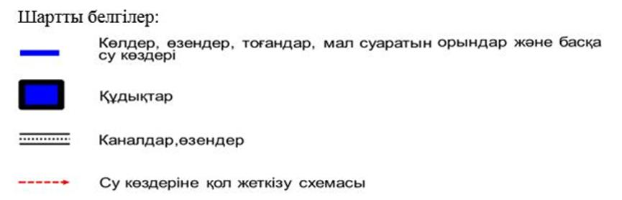

Тасқала ауданы бойынша
2021-2022 жылдарға арналған
жайылымдарды басқару және
оларды пайдалану жөніндегі
Жоспарға 26-қосымша
Жайылым пайдаланушылардың су тұтыну нормасына сәйкес жасалған су көздеріне
(көлдерге, өзендерге, тоғандарға, апандарға, суару немесе суландыру каналдарына,
құбырлы немесе шахталы құдықтарға) қол жеткізу схемасы
Мерей ауылдық округі

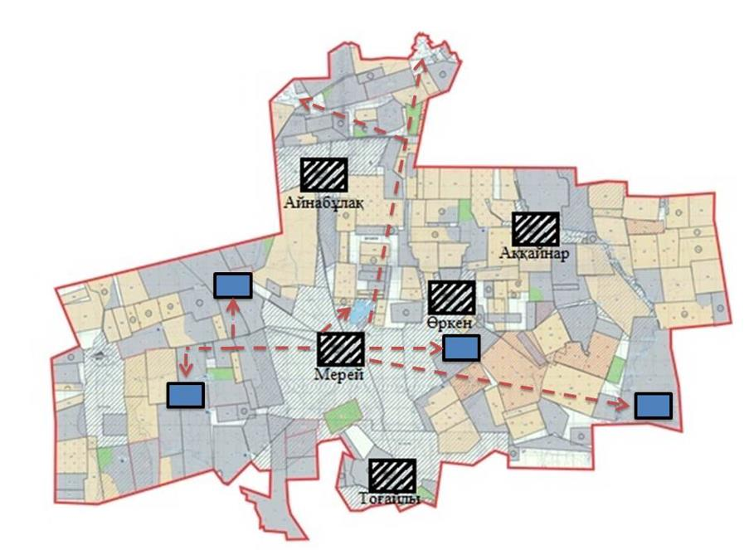
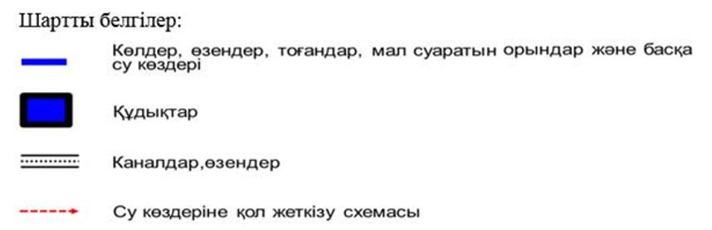

Тасқала ауданы бойынша
2021-2022 жылдарға арналған
жайылымдарды басқару және
оларды пайдалану жөніндегі
Жоспарға 27-қосымша
Жайылым пайдаланушылардың су тұтыну нормасына сәйкес жасалған су көздеріне
(көлдерге, өзендерге, тоғандарға, апандарға, суару немесе суландыру каналдарына,
құбырлы немесе шахталы құдықтарға) қол жеткізу схемасы
Мереке ауылдық округі

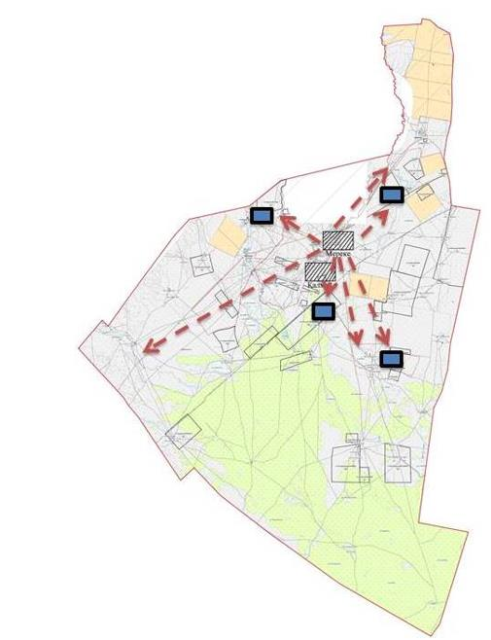
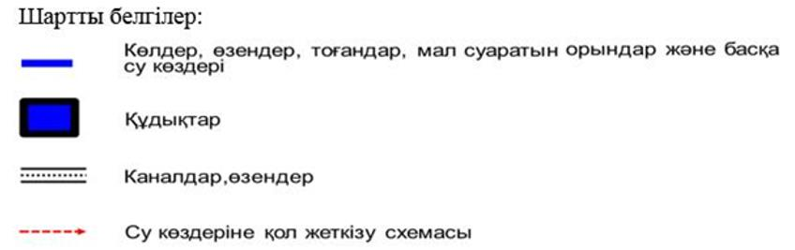

Тасқала ауданы бойынша
2021-2022 жылдарға арналған
жайылымдарды басқару және
оларды пайдалану жөніндегі
Жоспарға 28-қосымша
Жайылым пайдаланушылардың су тұтыну нормасына сәйкес жасалған су көздеріне
(көлдерге, өзендерге, тоғандарға, апандарға, суару немесе суландыру каналдарына,
құбырлы немесе шахталы құдықтарға) қол жеткізу схемасы
Тасқала ауылдық округі

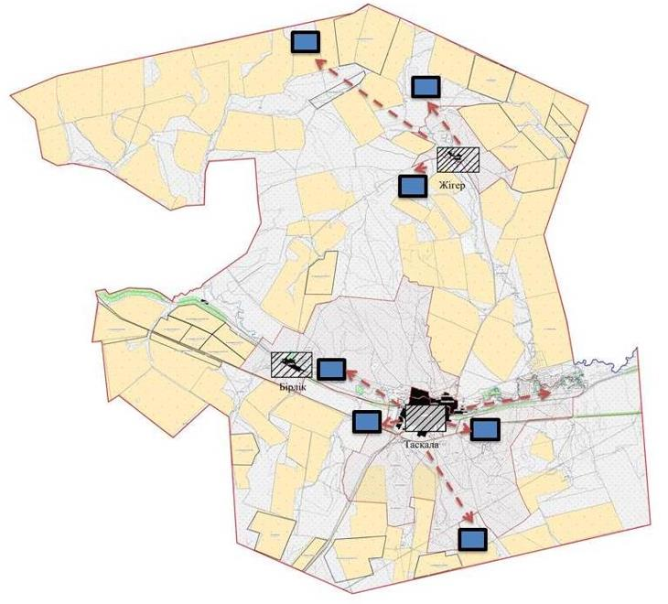
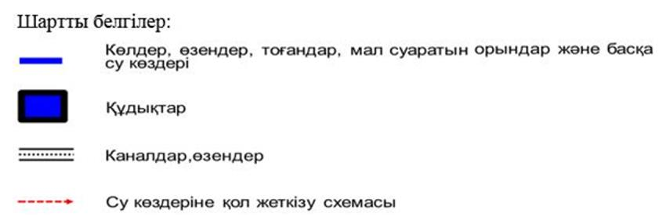

Тасқала ауданы бойынша
2021-2022 жылдарға арналған
жайылымдарды басқару және
оларды пайдалану жөніндегі
Жоспарға 29-қосымша
Жайылым пайдаланушылардың су тұтыну нормасына сәйкес жасалған су көздеріне
(көлдерге, өзендерге, тоғандарға, апандарға, суару немесе суландыру каналдарына,
құбырлы немесе шахталы құдықтарға) қол жеткізу схемасы
Шежін ауылдық округі

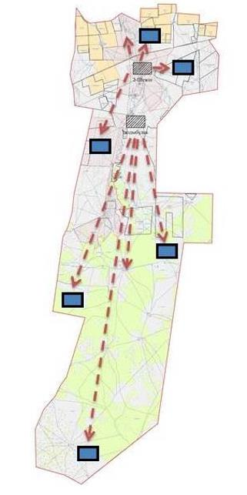
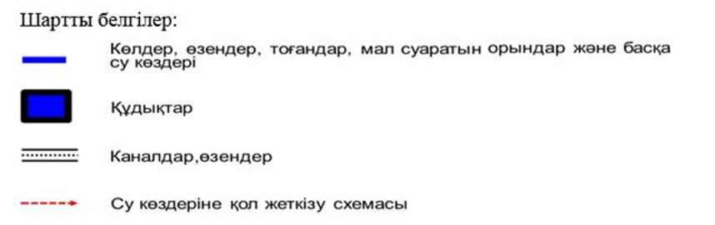

Тасқала ауданы бойынша
2021-2022 жылдарға арналған
жайылымдарды басқару және
оларды пайдалану жөніндегі
Жоспарға 30-қосымша
Жайылымы жоқ жеке және (немесе) заңды тұлғалардың ауыл шаруашылығы
жануарларының мал басын орналастыру үшін жайылымдарды қайта бөлу және оны
берілетін жайылымдарға ауыстыру схемасы
Ақтау ауылдық округі

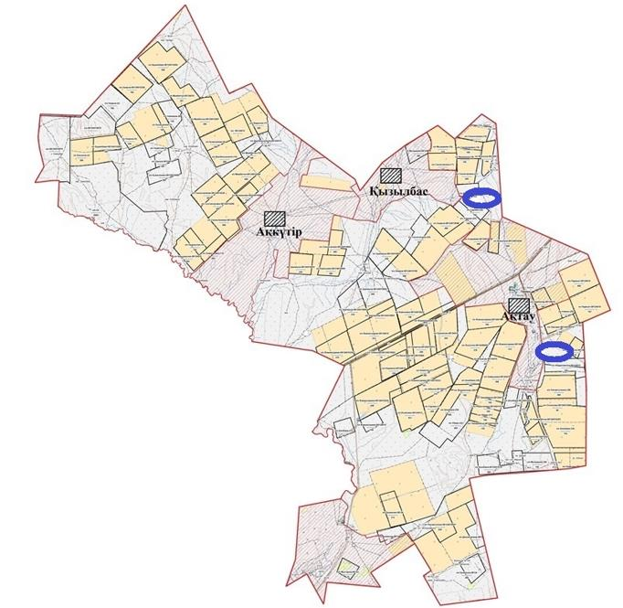

Тасқала ауданы бойынша
2021-2022 жылдарға арналған
жайылымдарды басқару және
оларды пайдалану жөніндегі
Жоспарға 31-қосымша
Жайылымы жоқ жеке және (немесе) заңды тұлғалардың ауыл шаруашылығы
жануарларының мал басын орналастыру үшін жайылымдарды қайта бөлу және оны
берілетін жайылымдарға ауыстыру схемасы
Амангелді ауылдық округі

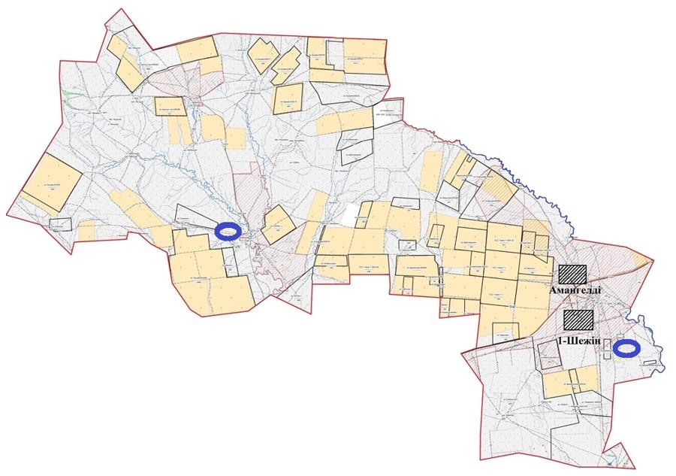

Тасқала ауданы бойынша
2021-2022 жылдарға арналған
жайылымдарды басқару және
оларды пайдалану жөніндегі
Жоспарға 32-қосымша
Жайылымы жоқ жеке және (немесе) заңды тұлғалардың ауыл шаруашылығы
жануарларының мал басын орналастыру үшін жайылымдарды қайта бөлу және оны
берілетін жайылымдарға ауыстыру схемасы
Достық ауылдық округі

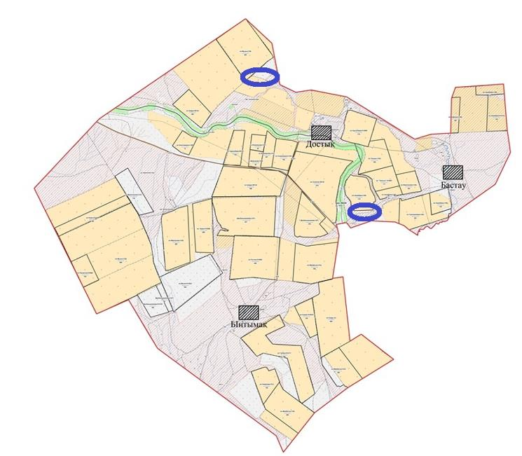

Тасқала ауданы бойынша
2021-2022 жылдарға арналған
жайылымдарды басқару және
оларды пайдалану жөніндегі
Жоспарға 33-қосымша
Жайылымы жоқ жеке және (немесе) заңды тұлғалардың ауыл шаруашылығы
жануарларының мал басын орналастыру үшін жайылымдарды қайта бөлу және оны
берілетін жайылымдарға ауыстыру схемасы
Қазақстан ауылдық округі

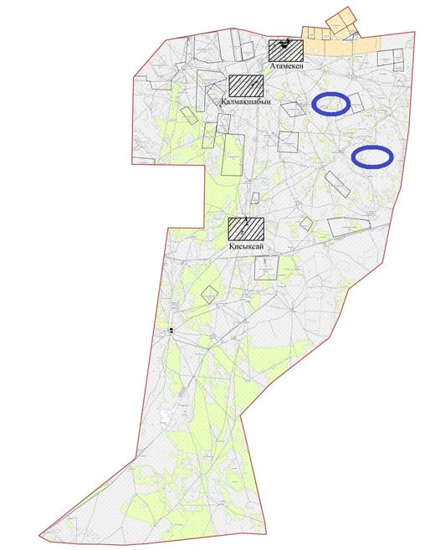

Тасқала ауданы бойынша
2021-2022 жылдарға арналған
жайылымдарды басқару және
оларды пайдалану жөніндегі
Жоспарға 34-қосымша
Жайылымы жоқ жеке және (немесе) заңды тұлғалардың ауыл шаруашылығы
жануарларының мал басын орналастыру үшін жайылымдарды қайта бөлу және оны
берілетін жайылымдарға ауыстыру схемасы
Қосшы ауылдық округі

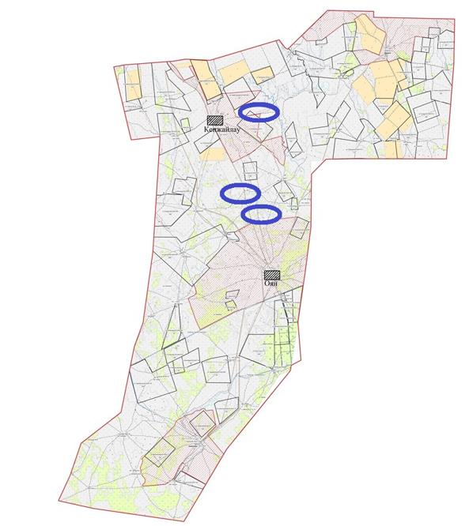

Тасқала ауданы бойынша
2021-2022 жылдарға арналған
жайылымдарды басқару және
оларды пайдалану жөніндегі
Жоспарға 35-қосымша
Жайылымы жоқ жеке және (немесе) заңды тұлғалардың ауыл шаруашылығы
жануарларының мал басын орналастыру үшін жайылымдарды қайта бөлу және оны
берілетін жайылымдарға ауыстыру схемасы
Мерей ауылдық округі

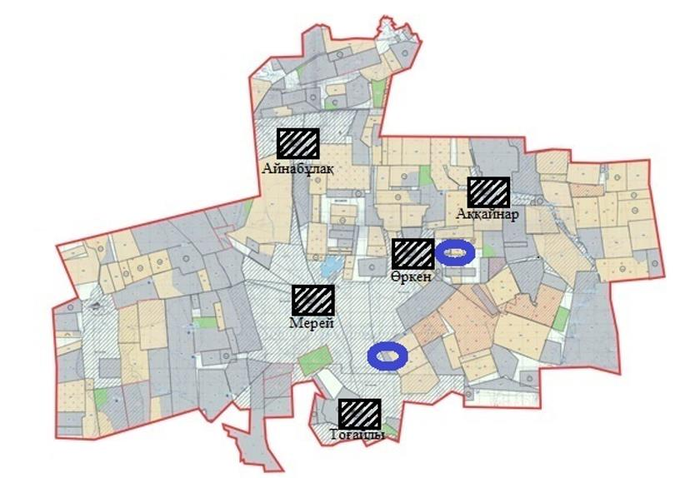

Тасқала ауданы бойынша
2021-2022 жылдарға арналған
жайылымдарды басқару және
оларды пайдалану жөніндегі
Жоспарға 36-қосымша
Жайылымы жоқ жеке және (немесе) заңды тұлғалардың ауыл шаруашылығы
жануарларының мал басын орналастыру үшін жайылымдарды қайта бөлу және оны
берілетін жайылымдарға ауыстыру схемасы
Мереке ауылдық округі

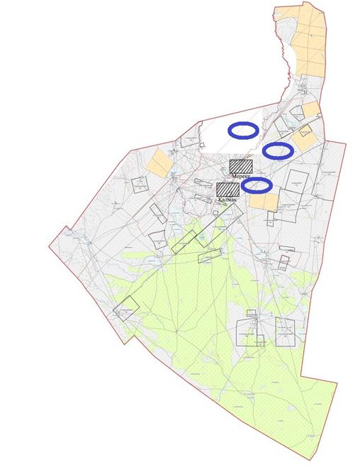

Тасқала ауданы бойынша
2021-2022 жылдарға арналған
жайылымдарды басқару және
оларды пайдалану жөніндегі
Жоспарға 37-қосымша
Жайылымы жоқ жеке және (немесе) заңды тұлғалардың ауыл шаруашылығы
жануарларының мал басын орналастыру үшін жайылымдарды қайта бөлу және оны
берілетін жайылымдарға ауыстыру схемасы
Тасқала ауылдық округі

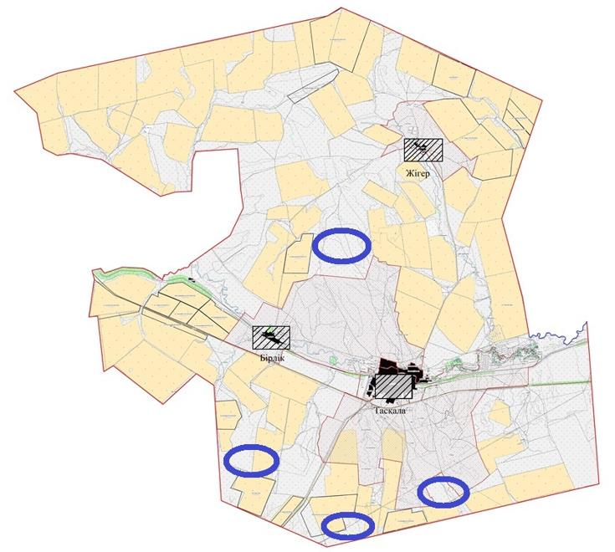

Тасқала ауданы бойынша
2021-2022 жылдарға арналған
жайылымдарды басқару және
оларды пайдалану жөніндегі
Жоспарға 38-қосымша
Жайылымы жоқ жеке және (немесе) заңды тұлғалардың ауыл шаруашылығы
жануарларының мал басын орналастыру үшін жайылымдарды қайта бөлу және оны
берілетін жайылымдарға ауыстыру схемасы
Шежін ауылдық округі

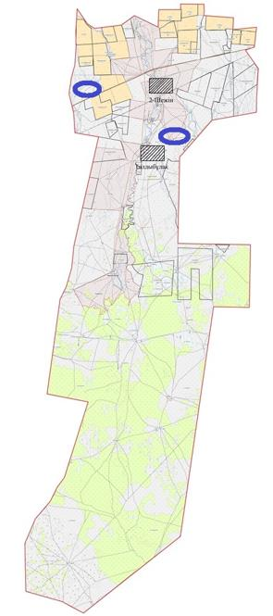

Тасқала ауданы бойынша
2021-2022 жылдарға арналған
жайылымдарды басқару және
оларды пайдалану жөніндегі
Жоспарға 39-қосымша
Аудандық маңызы бар қала, кент, ауыл, ауылдық округ маңында орналасқан
жайылымдармен қамтамасыз етілмеген жеке және (немесе) заңды тұлғалардың ауыл
шаруашылығы жануарларының мал басын шалғайдағы жайылымдарға орналастыру
схемасы
Ақтау ауылдық округі

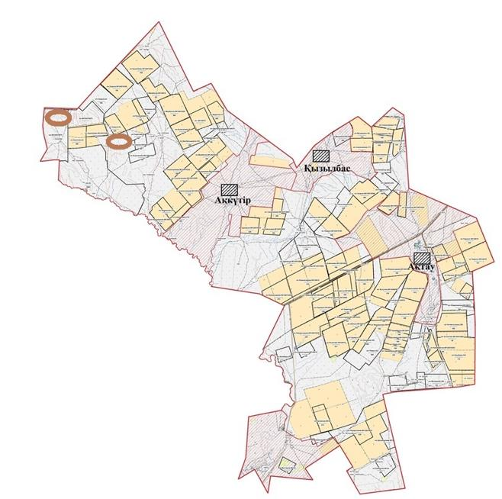

Тасқала ауданы бойынша
2021-2022 жылдарға арналған
жайылымдарды басқару және
оларды пайдалану жөніндегі
Жоспарға 40-қосымша
Аудандық маңызы бар қала, кент, ауыл, ауылдық округ маңында орналасқан
жайылымдармен қамтамасыз етілмеген жеке және (немесе) заңды тұлғалардың ауыл
шаруашылығы жануарларының мал басын шалғайдағы жайылымдарға орналастыру
схемасы
Амангелді ауылдық округі

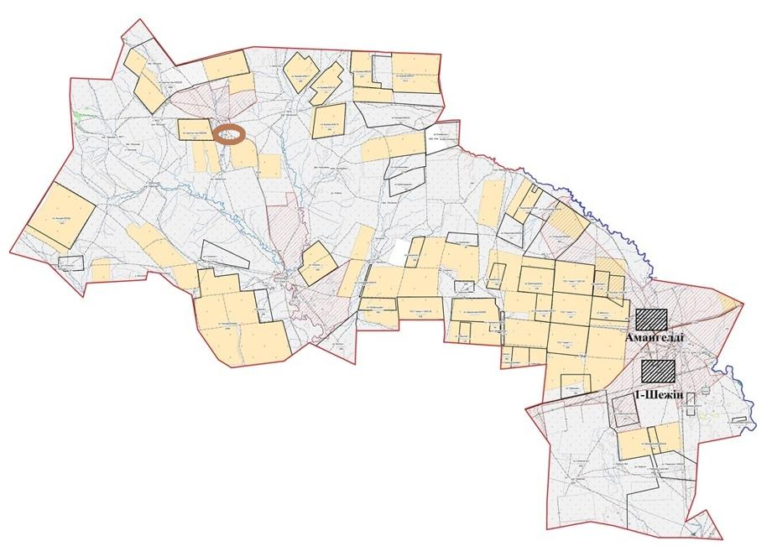

Тасқала ауданы бойынша
2021-2022 жылдарға арналған
жайылымдарды басқару және
оларды пайдалану жөніндегі
Жоспарға 41-қосымша
Аудандық маңызы бар қала, кент, ауыл, ауылдық округ маңында орналасқан
жайылымдармен қамтамасыз етілмеген жеке және (немесе) заңды тұлғалардың ауыл
шаруашылығы жануарларының мал басын шалғайдағы жайылымдарға орналастыру
схемасы
Достық ауылдық округі

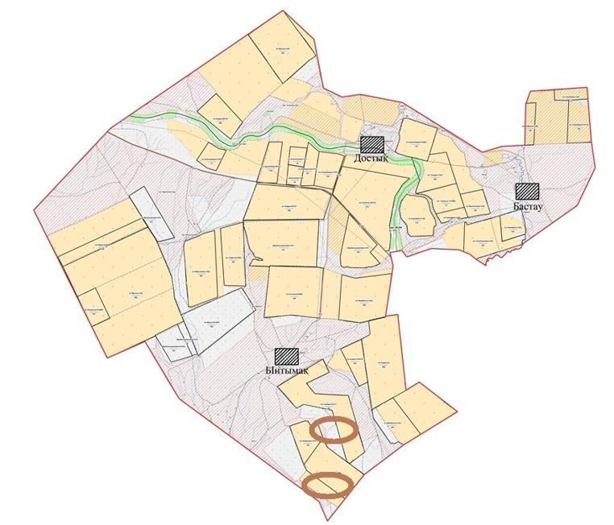

Тасқала ауданы бойынша
2021-2022 жылдарға арналған
жайылымдарды басқару және
оларды пайдалану жөніндегі
Жоспарға 42-қосымша
Аудандық маңызы бар қала, кент, ауыл, ауылдық округ маңында орналасқан
жайылымдармен қамтамасыз етілмеген жеке және (немесе) заңды тұлғалардың ауыл
шаруашылығы жануарларының мал басын шалғайдағы жайылымдарға орналастыру
схемасы
Қазақстан ауылдық округі

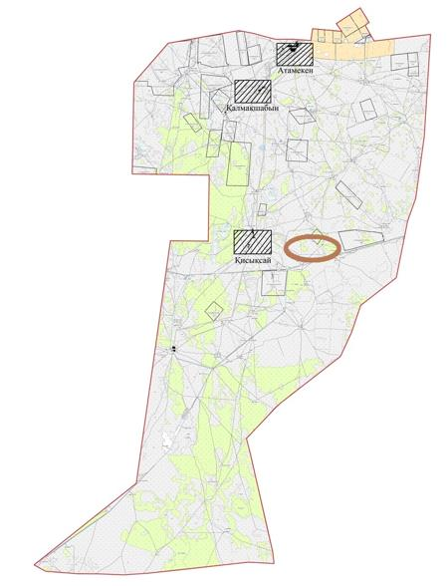

Тасқала ауданы бойынша
2021-2022 жылдарға арналған
жайылымдарды басқару және
оларды пайдалану жөніндегі
Жоспарға 43-қосымша
Аудандық маңызы бар қала, кент, ауыл, ауылдық округ маңында орналасқан
жайылымдармен қамтамасыз етілмеген жеке және (немесе) заңды тұлғалардың ауыл
шаруашылығы жануарларының мал басын шалғайдағы жайылымдарға орналастыру
схемасы
Қосшы ауылдық округі

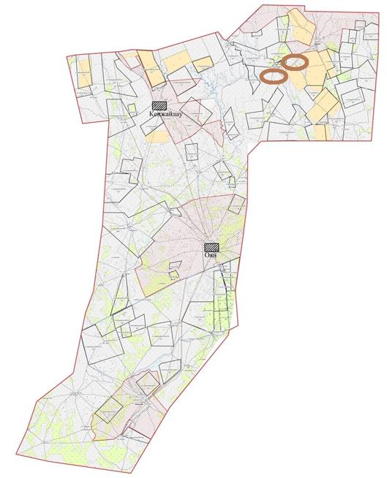

Тасқала ауданы бойынша
2021-2022 жылдарға арналған
жайылымдарды басқару және
оларды пайдалану жөніндегі
Жоспарға 44-қосымша
Аудандық маңызы бар қала, кент, ауыл, ауылдық округ маңында орналасқан
жайылымдармен қамтамасыз етілмеген жеке және (немесе) заңды тұлғалардың ауыл
шаруашылығы жануарларының мал басын шалғайдағы жайылымдарға орналастыру
схемасы
Мерей ауылдық округі

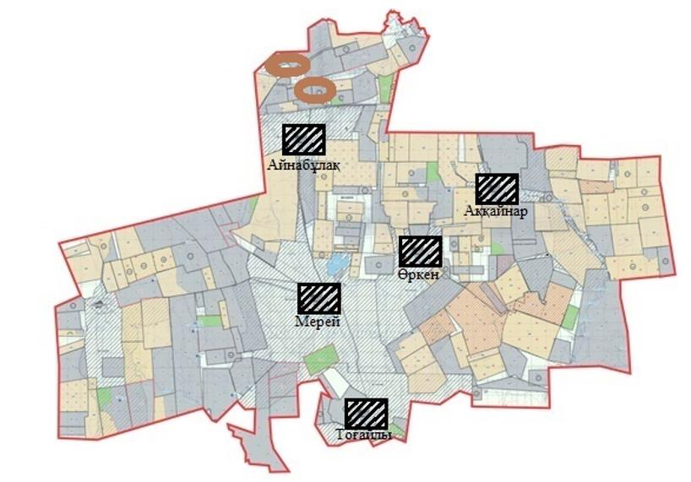

Тасқала ауданы бойынша
2021-2022 жылдарға арналған
жайылымдарды басқару және
оларды пайдалану жөніндегі
Жоспарға 45-қосымша
Аудандық маңызы бар қала, кент, ауыл, ауылдық округ маңында орналасқан
жайылымдармен қамтамасыз етілмеген жеке және (немесе) заңды тұлғалардың ауыл
шаруашылығы жануарларының мал басын шалғайдағы жайылымдарға орналастыру
схемасы
Мереке ауылдық округі

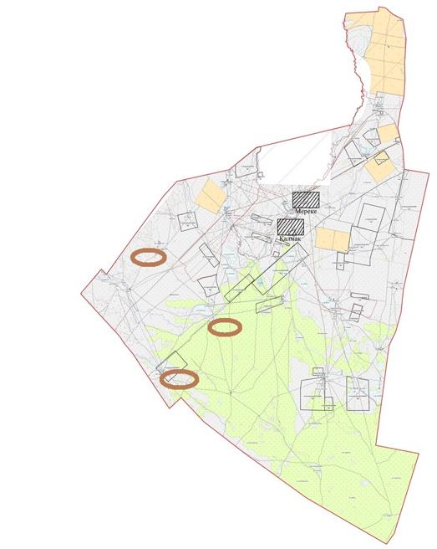

Тасқала ауданы бойынша
2021-2022 жылдарға арналған
жайылымдарды басқару және
оларды пайдалану жөніндегі
Жоспарға 46-қосымша
Аудандық маңызы бар қала, кент, ауыл, ауылдық округ маңында орналасқан
жайылымдармен қамтамасыз етілмеген жеке және (немесе) заңды тұлғалардың ауыл
шаруашылығы жануарларының мал басын шалғайдағы жайылымдарға орналастыру
схемасы
Тасқала ауылдық округі

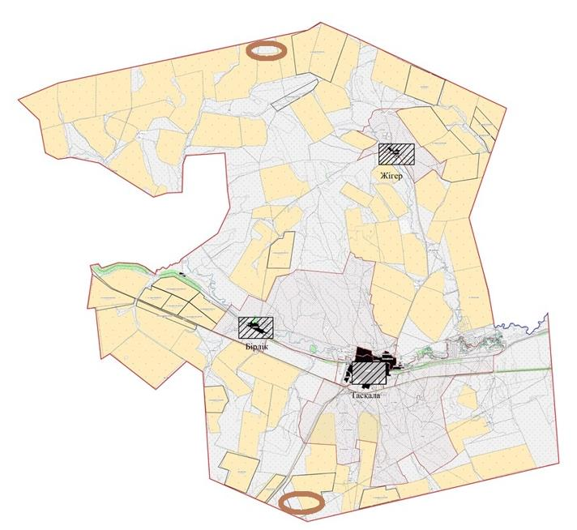

Тасқала ауданы бойынша
2021-2022 жылдарға арналған
жайылымдарды басқару және
оларды пайдалану жөніндегі
Жоспарға 47-қосымша
Аудандық маңызы бар қала, кент, ауыл, ауылдық округ маңында орналасқан
жайылымдармен қамтамасыз етілмеген жеке және (немесе) заңды тұлғалардың ауыл
шаруашылығы жануарларының мал басын шалғайдағы жайылымдарға орналастыру
схемасы
Шежін ауылдық округі

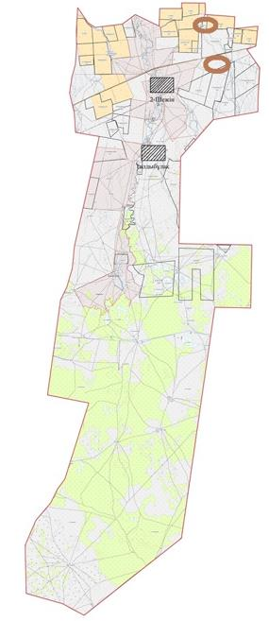

Ескерту: аббревиатуралардың шешуі:
га – гектар;
см – сантиметр;
км – километр.
Тасқала ауданы бойынша
2021-2022 жылдарға арналған
жайылымдарды басқару және
оларды пайдалану жөніндегі
Жоспарға 48-қосымша
Жеке ауладағы ауыл шаруашылығы жануарларын жаюға халық мұқтажын қанағаттандыру үшін қажетті жайылымдардың сыртқы мен ішкі шекаралары және алаңдары белгіленген картасы Ақтау ауылдық округі

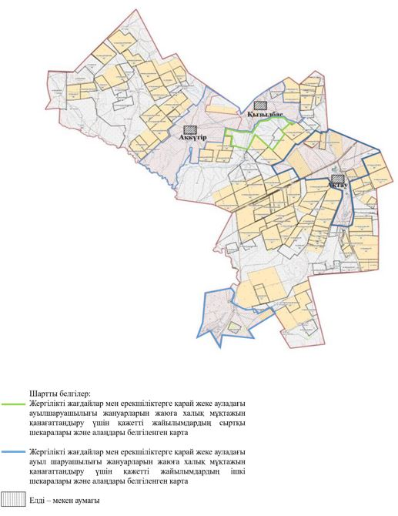

Тасқала ауданы бойынша
2021-2022 жылдарға арналған
жайылымдарды басқару және
оларды пайдалану жөніндегі
Жоспарға 49-қосымша
Жеке ауладағы ауыл шаруашылығы жануарларын жаюға халық мұқтажын қанағаттандыру үшін қажетті жайылымдардың сыртқы мен ішкі шекаралары және алаңдары белгіленген картасы Амангелді ауылдық округі

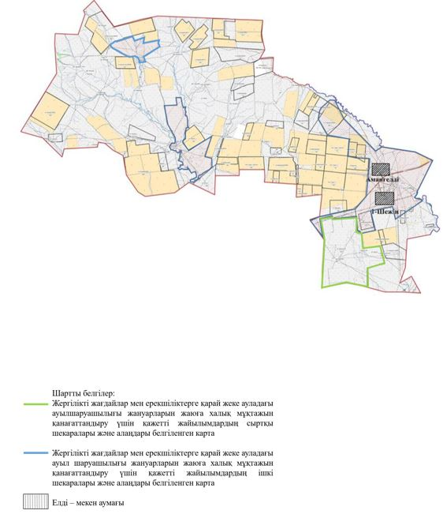

Тасқала ауданы бойынша
2021-2022 жылдарға арналған
жайылымдарды басқару және
оларды пайдалану жөніндегі
Жоспарға 50-қосымша
Жеке ауладағы ауыл шаруашылығы жануарларын жаюға халық мұқтажын қанағаттандыру үшін қажетті жайылымдардың сыртқы мен ішкі шекаралары және алаңдары белгіленген картасы Достық ауылдық округі

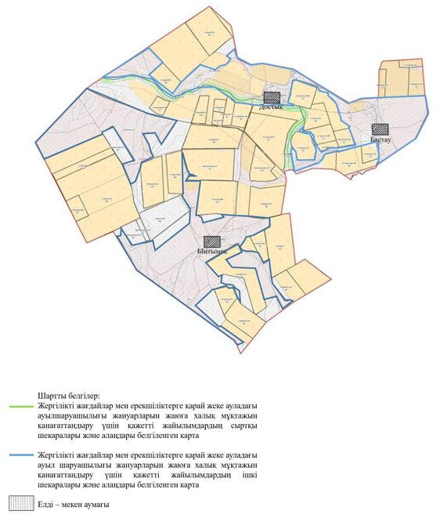

Тасқала ауданы бойынша
2021-2022 жылдарға арналған
жайылымдарды басқару және
оларды пайдалану жөніндегі
Жоспарға 51-қосымша
Жеке ауладағы ауыл шаруашылығы жануарларын жаюға халық мұқтажын қанағаттандыру үшін қажетті жайылымдардың сыртқы мен ішкі шекаралары және алаңдары белгіленген картасы Қазақстан ауылдық округі

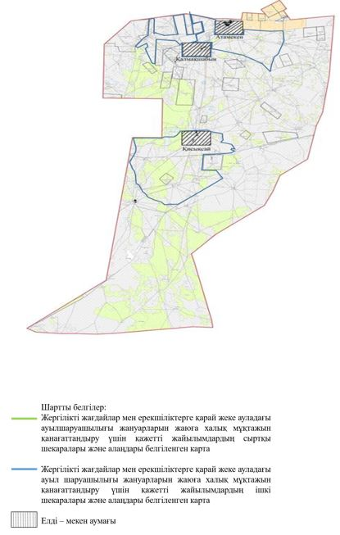

Тасқала ауданы бойынша
2021-2022 жылдарға арналған
жайылымдарды басқару және
оларды пайдалану жөніндегі
Жоспарға 52-қосымша
Жеке ауладағы ауыл шаруашылығы жануарларын жаюға халық мұқтажын қанағаттандыру үшін қажетті жайылымдардың сыртқы мен ішкі шекаралары және алаңдары белгіленген картасы Қосшы ауылдық округі

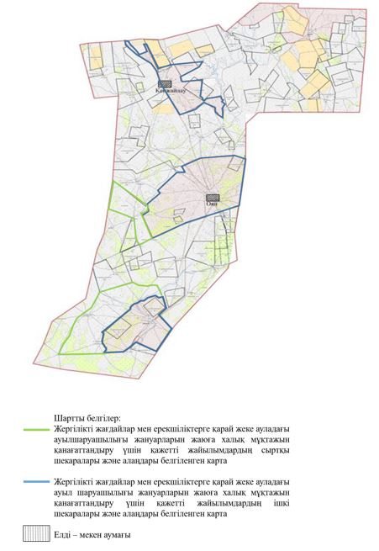

Тасқала ауданы бойынша
2021-2022 жылдарға арналған
жайылымдарды басқару және
оларды пайдалану жөніндегі
Жоспарға 53-қосымша
Жеке ауладағы ауыл шаруашылығы жануарларын жаюға халық мұқтажын қанағаттандыру үшін қажетті жайылымдардың сыртқы мен ішкі шекаралары және алаңдары белгіленген картасы Мерей ауылдық округі

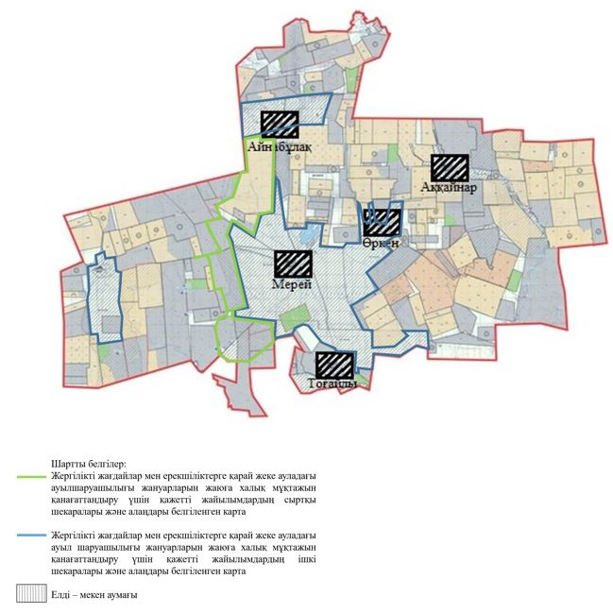

Тасқала ауданы бойынша
2021-2022 жылдарға арналған
жайылымдарды басқару және
оларды пайдалану жөніндегі
Жоспарға 54-қосымша
Жеке ауладағы ауыл шаруашылығы жануарларын жаюға халық мұқтажын қанағаттандыру үшін қажетті жайылымдардың сыртқы мен ішкі шекаралары және алаңдары белгіленген картасы Мереке ауылдық округі

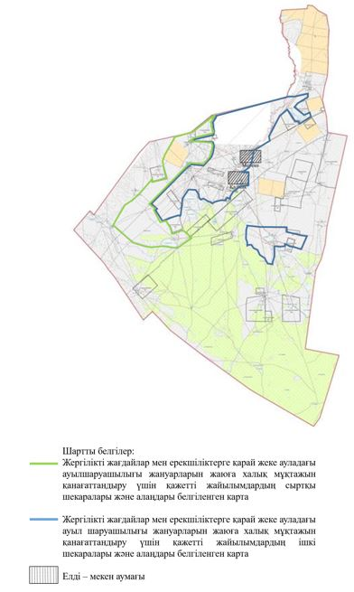

Тасқала ауданы бойынша
2021-2022 жылдарға арналған
жайылымдарды басқару және
оларды пайдалану жөніндегі
Жоспарға 55-қосымша
Жеке ауладағы ауыл шаруашылығы жануарларын жаюға халық мұқтажын қанағаттандыру үшін қажетті жайылымдардың сыртқы мен ішкі шекаралары және алаңдары белгіленген картасы Тасқала ауылдық округі

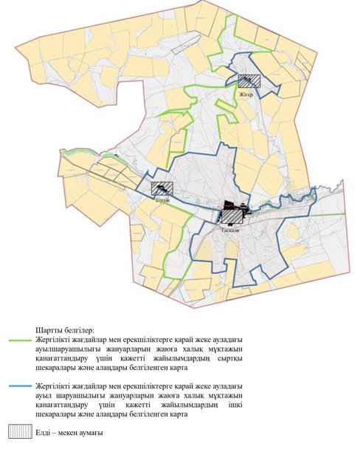

Тасқала ауданы бойынша
2021-2022 жылдарға арналған
жайылымдарды басқару және
оларды пайдалану жөніндегі
Жоспарға 56-қосымша
Жеке ауладағы ауыл шаруашылығы жануарларын жаюға халық мұқтажын қанағаттандыру үшін қажетті жайылымдардың сыртқы мен ішкі шекаралары және алаңдары белгіленген картасы Шежін ауылдық округі

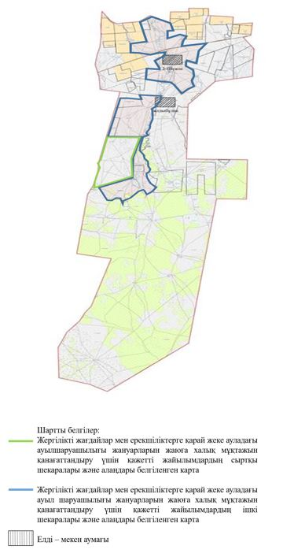

© 2012. Қазақстан Республикасы Әділет министрлігінің «Қазақстан Республикасының Заңнама және құқықтық ақпарат институты» ШЖҚ РМК

